Bases de Datos – 1º DAM Francisco Ortiz Tomás
UT 2 – Práctica 3. BBDD de temática libre (relación N:M)

En esta práctica vamos a trabajar las relaciones muchos a muchos. En esta ocasión elige tu la
temática de la información que quieres almacenar.

1. Piensa en un ejemplo de relación de uno a muchos. Por ejemplo:

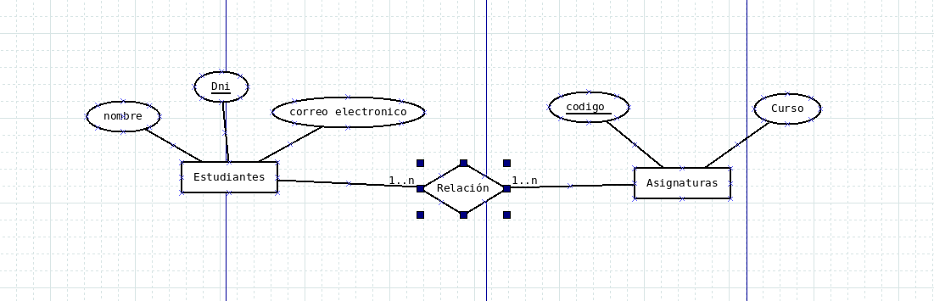
d) Estudiantes y asignaturas que cursan.

2. Crea una nueva base de datos con un nombre apropiado a la temática elegida.

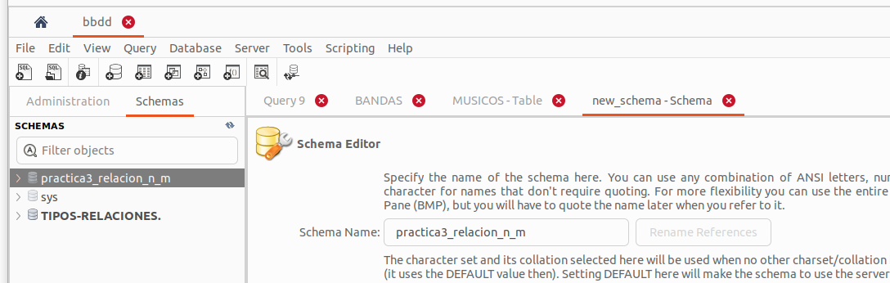

3. Crea las tablas que necesites en la base de datos .

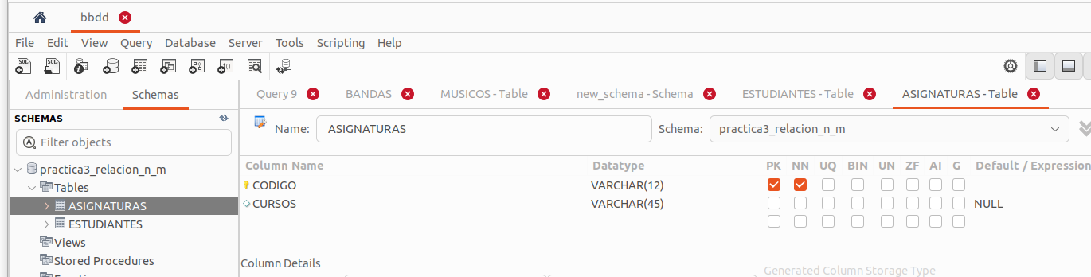

4. Relaciona las tablas mediante algún tipo de relación N:M.

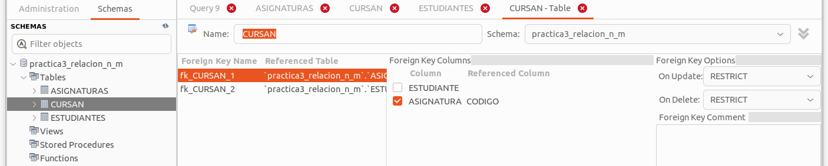
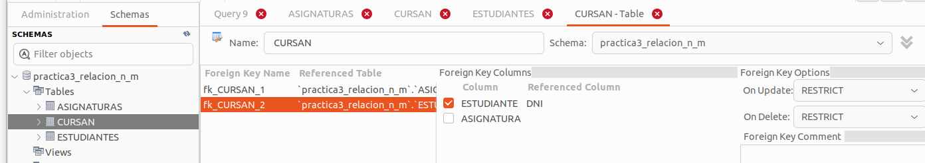

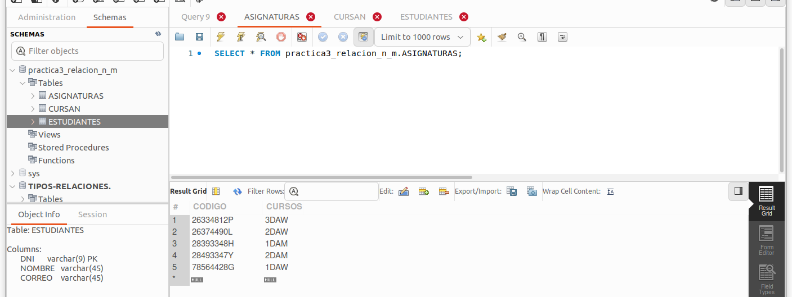
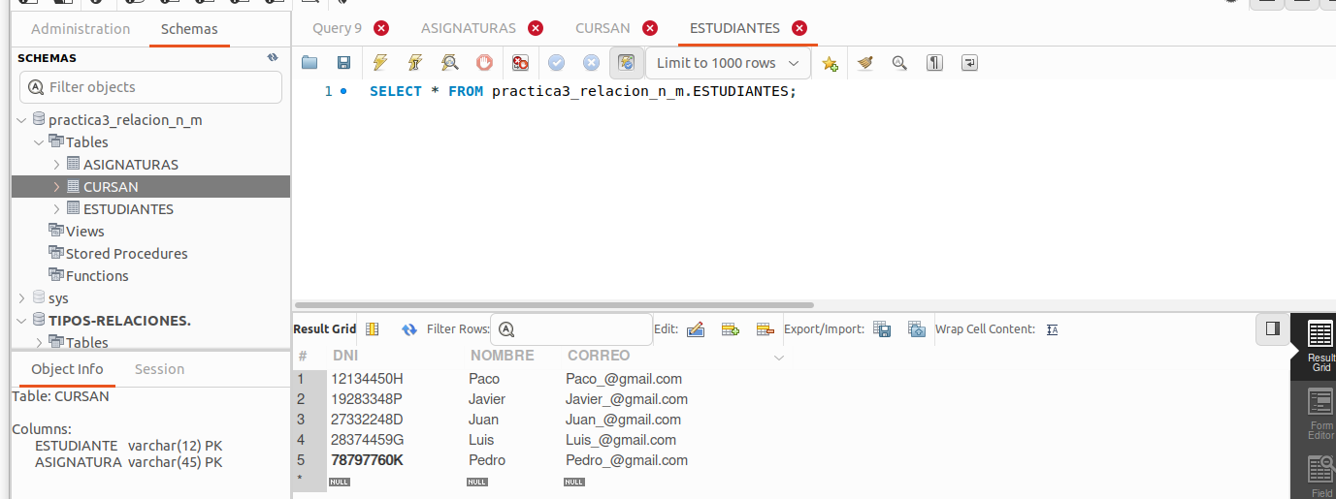
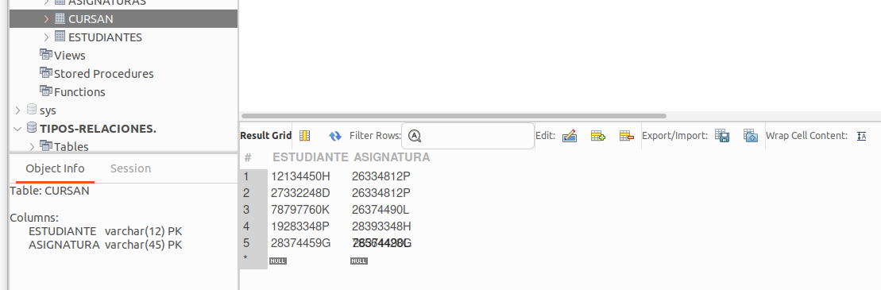
5. Inserta al menos cinco filas en

